**淄博市药师协会文件**

淄药协字[2019]12号

**关于举办2019医院药学高峰（淄博）论坛**

**暨临床药师培训基地建设提高研讨班的通知**

**（山东省继续医学教育项目20190959）**

各有关单位：

为贯彻落实党的十九大和十九届一中、二中、三中、四中全会精神，实施健康中国战略。加快适应公立医院改革中医院药学部门发展需要，加强临床药师培训基地建设，提高临床药师培训基地的带教能力，培养高素质临床型药学专业技术人才。深入推进临床药师制，不断提高各基地的培训能力、培训质量，提升临床药师参与临床药物治疗的能力，促进百姓合理安全用药。由淄博市药师协会、淄博市第七人民医院主办的“临床药师培训基地建设提高研讨班”将于2019年11月15日—11月18日在淄博市喜来登大酒店召开。该项目授予山东省继续医学教育Ⅰ类学分4分。会议具体安排如下：

一、授课内容及专家：

1. 国家最新药品政策解读___华中科技大学陈昊 教授
2. 处方审核要素___山东大学第二附属医院药学部王荣梅 主任药师
3. 临床药师指导合理用药实践___山东省立医院药学部李军 主任药师
4. 谈临床药师的成长及工作开展___山东千佛山医院 牟燕副主任药师
5. 临床药师基地建设与发展___淄博市第一医院 谢法东主任药师
6. 处方点评案例介绍___淄博市中心医院药学部 司继刚主任药师
7. 科普药学知识介绍（十个题目PPT）___淄博市首届十大药师

二、培训时间及地点

1、 时间：2019年11月15日—11月18日（16日上午8点前报到：喜来登大酒店大厅）

2、 培训地点：喜来登大酒店三楼会议室

三、会议须知

1、参会人员：各级医院药学部（药剂科）负责人，临床药学科负责人，临床药师及各级药师，社区居民等。

2、收费标准：免费

3、联 系 人： 路俊华 17685667256

王鸿梅 13969365961

赵东坤 18678187875

四、交通：

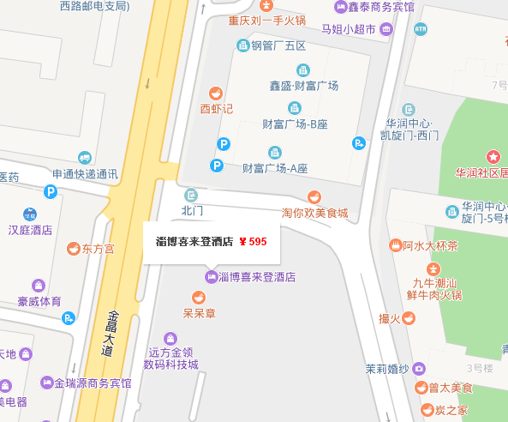



淄博市药师协会

二O 一九年十一月二日